

Программа
«Воспитатель года -2025»

Состав жюри муниципального этапа конкурса профессионального мастерства
«Воспитатель года - 2025»

- Куулар Лариса Шангыровна - начальник Департамента по образованию мэрии города Кызыла, председатель жюри;
- Ли Оксана Ду-Хуовна – начальник отдела дошкольного образования Департамента по образованию мэрии города Кызыла, зам. председателя жюри;
- Разаева Юлия Николаевна – председатель Кызылской городской организации Профессионального союза работников народного образования и науки Российской Федерации, член жюри;
- Бажина Алесия Александровна – директор муниципального автономного дошкольного образовательного учреждения Детский сад №1 «Золотой ключик» города Кызыла, член жюри;
- Ондар Чечена Момужаевна – доцент кафедры педагогики и методики дошкольного и начального образования Кызылского педагогического института при Тувинском государственном университете, член жюри;
- Оюн Алёна Байыр-ооловна – воспитатель муниципального бюджетного дошкольного образовательного учреждения Детский сад №36 «Найырал» города Кызыла, абсолютный победитель конкурса профессионального мастерства «Воспитатель года-2024» города Кызыла, член жюри.

Модератор (Ведущий) конкурсного испытания «Брифинг» - Куулар Лариса Шангыровна, начальник Департамента по образованию мэрии г. Кызыла.

Счетная комиссия конкурса:
- Хомушку Е.М.– главный специалист дошкольного отдела Департамента по образованию, оператор.
- Ондар А.В. – главный специалист дошкольного отдела Департамента по образованию, оператор.



ПРОГРАММА МУНИЦИПАЛЬНОГО ЭТАПА
КОНКУРСА ПРОФЕССИОНАЛЬНОГОМАСТЕРСТВА
«ВОСПИТАТЕЛЬ ГОДА - 2025»

Заочный тур (16-17 января)
Конкурсные испытания 1 тура конкурса оцениваются заочно. Члены жюри проводят оценку заочного тура «Интернет-портфолио» и «Визитная карточка «Я – педагог» Заполняют оценочные ведомости и передают их в счетную комиссию конкурса до начала очного тура конкурса.

Первый день (20 января - понедельник)
Место проведения конкурса:
МБДОУ Детский сад № 36 «Найырал» г. Кызыла (ул. Калинина 7Б).

08.30-08.50 Регистрация участников конкурса профессионального мастерства.
09:00 Торжественная часть муниципального этапа конкурса профессионального мастерства «Воспитатель года-2025» в МБДОУ Детский сад № 36 «Найырал» г. Кызыла.
- Приветственное слово и представление участников и членов жюри конкурса.
-Жеребьевка участников для определения очередности в конкурсных испытаниях первого очного тура «Педагогическое мероприятие с детьми», «Просветительское мероприятие с родителями».

Второй день (21 января - вторник)
09.00-12.25 Первое конкурсное испытание первого очного тура «Педагогическое мероприятие с детьми». Регламент: 20 минут выступление конкурсанта.

12.30-13.00 Самоанализ занятий.

13.00-14.00 Перерыв на обед. Подведение итогов конкурсного дня. Работа членов жюри и счетной комиссии.

Третий день (22 января - среда)
09.00-14.00 Второе конкурсное испытание первого очного тура «Просветительское мероприятие с родителями». Регламент: 20 минут
14.05-14.30 Обсуждение мероприятия с родителями.
14.30-15:30 Перерыв на обед. Работа членов жюри и счетной комиссии.
15:30 Подведение итогов конкурсного дня. Определение лауреатов конкурса. Награждение 2-х конкурсантов за участие в КПМ-2025 г.

Жеребьевка 6 лауреатов для определения очередности в конкурсном испытании второго очного тура «Мастер-класс». Объявление темы брифинга.

Четвертый день (23 января - четверг)

09.00-12.25 Первое конкурсное испытание второго очного тура «Мастер-класс». Регламент: проведение мастер-класса – до 20 минут, ответы на вопросы жюри – 10 минут.

12.30-13.30 Перерыв на обед.

13.00 - 14.30 Подведение итогов конкурсного дня. Работа членов жюри и счетной комиссии.

Пятый день (24 января - пятница)

09.00 – 10.00 Второе конкурсное испытание второго очного тура «Блицтурнир». В конкурсном испытании принимают участие лауреаты конкурса. Регламент проведения конкурсного испытания – до 60 минут.

Порядок проведения: участники делятся на две команды. Организаторы создают условия для командной работы в 2-х направлениях:

- расшифровка аббревиатур в дошкольном образовании;
- конкурсное испытание ситуационных задач.

Участник с командой обсуждают выбранную педситуацию, находят решение и отвечают при определенном времени, который засекается «Хранителем времени».

При решении ситуаций одной командой, вторая команда может дополнить или исправить.

Рекомендуется, каждой команде стремиться к тому, чтобы показать слаженность работы КОМАНДОЙ для достижения максимального результата.

10.15 – 10:45 Кофе-брейк. Фотосессия.

11.00-11:35. Третье конкурсное испытание второго очного тура «Брифинг». Модератор начальник Департамента по образованию Мэрии г. Кызыла Куулар Лариса Шангыровна.

В конкурсном испытании принимают участие лауреаты конкурса. Регламент проведения конкурсного испытания – до 35 минут.

12.45-14.30 Подведение итогов конкурсного дня. Работа членов жюри и счетной комиссии.

31.01.2025г. в 10.00ч. – Торжественная церемония закрытия Конкурса, объявление победителя, награждение участников и лауреатов Конкурса. Место проведения МБОУ «Лицей № 16 им. Ч.Н. Хомушку города Кызыла».

Участники конкурса профессионального мастерства
«Воспитатель года - 2025»
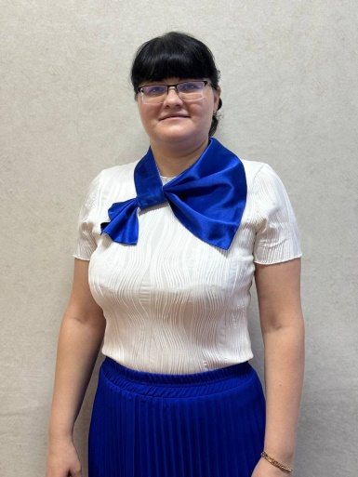
Бутанаева Надежда Юрьевна – воспитатель муниципального бюджетного дошкольного образовательного учреждения комбинированного вида Детский сад №5 «Рябинка» города Кызыла Республики Тыва
Дата рождения: 29.05.1982
Педагогический стаж: 3 года
Образование: ФГБОУ ВО «Тувинский государственный университет», Кызылский педагогический колледж
Хобби: вышивание.
Педагогическое кредо: «Быть воспитателем это призвание.
Быть хорошим воспитателем это талант».
Почему нравится работать в образовательной организации дошкольного образования: Работая в детском саду, я ни разу не усомнилась в выборе своей профессии. Именно от воспитателя зависит, каким малыш увидит мир: светлым, радостным или жестоким.
Профессиональные и личностные ценности: Это любовь к детям, доброта, профессиональная компетентность, творчество, стремление к самосовершенствованию и саморазвитию.
Миссия воспитателя (педагога дошкольного образования): Быть примером, помощником во всем, защитником, настоящим другом.

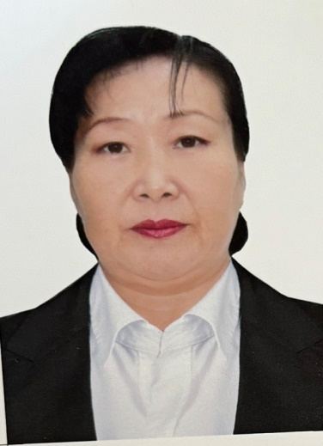
Комбулдай Юлия Максимовна – воспитатель речевой группы муниципального автономного дошкольного образовательного учреждения комбинированного вида Детский сад №11 города Кызыла Республики Тыва
Дата рождения: 22.05.1974
Педагогический стаж: 19 лет
Образование: ТывГУ, ФНО, «Педагогика и методика начального образования», 1999г.
Хобби: вязание, рисование, сканворды.
Педагогическое кредо: «Сердце отдаю детям».
Почему нравится работать в образовательной организации дошкольного образования: Работа в детском саду мне дает неиссякаемую энергию, умение двигаться вперед, удивляться чему–то новому, творить и возможность делиться своим теплом с детьми.
Профессиональные и личностные ценности: Творчество и самореализация в профессии, ответственность.
Миссия воспитателя (педагога дошкольного образования): Умение помочь раскрыться каждому ребенку, стать Личностью.

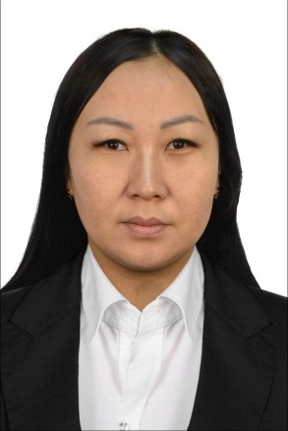
Монгуш Алтынай Алимовна - воспитатель муниципального автономного дошкольного образовательного учреждения Детский сад № 12 «Кежик» города Кызыла Республики Тыва
Дата рождения: 13.02.1992
Педагогический стаж: 8 лет
Образование: ФГБОУ ВПО «Тувинский государственный университет», КПИ-2014г.
Хобби: путешествие, шоппинг.
Педагогическое кредо: «Чтобы учить других, нужно учиться самой, чтобы воспитывать других, нужно начинать с себя, чтобы развивать других, нужно самой постоянно развиваться!».
Почему нравится работать в образовательной организации дошкольного образования: Я всегда любила детей, все время возилась с малышами – и в школе, и во дворе: придумывала для них развлечения, проводила игры, устраивала разные конкурсы.
Профессиональные и личностные ценности: На мой взгляд, это любовь к детям, доброта, профессиональная компетентность, творчество, стремление к самосовершенствованию и саморазвитию.
Миссия воспитателя (педагога дошкольного образования): Воспитать человека, способного жить и успешно действовать в стремительно меняющемся мире, реализуя свои творческие возможности и уважая других людей, «сеять разумное, вечное, доброе».


Иргит Александра Михайловна - воспитатель речевой группы муниципального бюджетного дошкольного образовательного учреждения комбинированного вида Детский сад №19 города Кызыла Республики Тыва
Дата рождения: 03.02.1988
Педагогический стаж: 13лет
Образование: ГОУ ФПО «Тувинский государственный университет», 2009 г.
Хобби: алмазная мозаика.
Педагогическое кредо: «Любить, понимать, помогать!»
Почему нравится работать в образовательной организации дошкольного образования: люблю своих воспитанников и профессию, свой большой коллектив.
Профессиональные и личностные ценности: любовь к детям, ответственность, профессиональная компетентность и целеустремленность.
Миссия воспитателя (педагога дошкольного образования): педагог должен любить детей. На любви к детям строится вся система взаимоотношений между педагогом и ребенком.


Салчак Милана Кошкар-ооловна - воспитатель муниципального бюджетного дошкольного образовательного учреждения комбинированного вида Детский сад № 24 города Кызыла Республики Тыва
Дата рождения: 27.07.1993
Педагогический стаж: 10 лет
Образование: ФГБОУВО «Хакасский государственный университет»
Хобби: вязание
Педагогическое кредо:
Педагог он вечно созидатель.
Он жизни учит и любви к труду.
Я педагог, наставник, воспитатель.
За что благодарю свою судьбу.
Почему нравится работать в образовательной организации дошкольного образования: Работа воспитателя многогранна, нестандартна, требует творческого подхода, самосовершенствования и душевной щедрости, но самое главное в этой работе – любовь к детям. От них заряжаешься светлой энергией и непосредственностью, жаждой познания мира, удивляешься каждому дню, видишь интересное и увлекательное в повседневном и обыденном.
Профессиональные и личностные ценности: Безусловно, в первую очередь – любовь к детям. А из этого вытекает все остальное: и доброта, и профессионализм, и стремление повышать свое педагогическое мастерство.
Миссия воспитателя (педагога дошкольного образования): Быть для ребенка не только наставником, но и другом, с которым можно разделить радость и переживания.

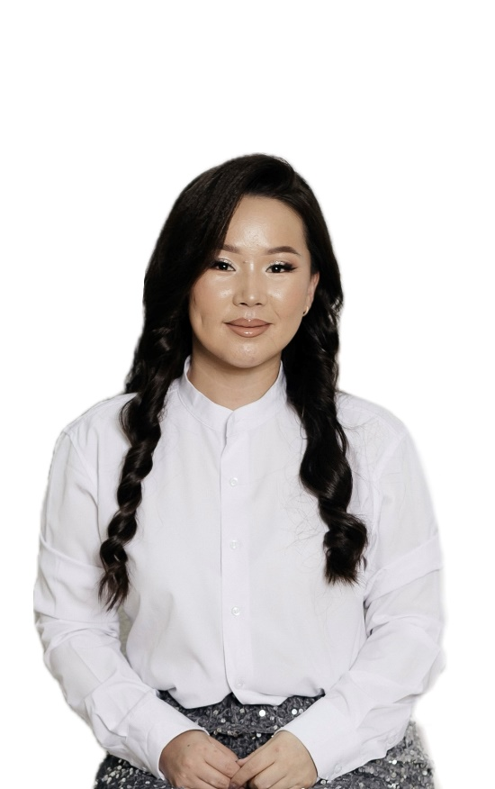
Дапый-оол Сайсуу Алимовна - воспитатель Муниципального бюджетного дошкольного образовательного учреждения комбинированного вида Детский сад № 30 города Кызыла Республики Тыва
Дата рождения: 06.08.1995
Педагогический стаж: 8 лет
Образование:. ФГБОУ ВПО Тувинский государственный университет «Кызылский педагогический институт» 2023г.
Хобби: Активный отдых, спортивные игры – волейбол, баскетбол
Педагогическое кредо: Я - воспитатель и этим горжусь, что вместе с детьми жить на свете учусь!
Почему нравится работать в образовательной организации дошкольного образования: Ощущение, что работа приносит пользу. Приходя на любимую работу, можно ощущать, что помогаешь ребятам научиться азам жизни. Возможность постоянно учиться.
Профессиональные и личностные ценности: Стремление повысить уровень собственной педагогической культуры, творчество и креативность.
Миссия воспитателя (педагога дошкольного образования): Моя миссия – сделать детей счастливыми. Я учу детей удивляться и удивлять, учу радоваться жизни и дарить радость другим.

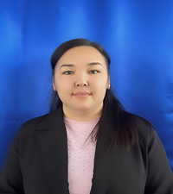
Сат Ай-кыс Мергеновна – воспитатель муниципального бюджетного дошкольного образовательного учреждения комбинированного вида Детский сад № 34 г. Кызыла Республики Тыва
Дата рождения: 23.01.1994
Педагогический стаж: 8 лет
Образование: ФГБОУ ВПО Тувинский государственный университет, «Кызылский педагогический институт» 2016 г.
Хобби: Люблю играть волейбол, теннис.
Педагогическое кредо: «Быть педагогом – это значит быть творцом, фантазером, воспитателем детских душ и не расставаться с детством никогда!»
Почему нравится работать в образовательной организации дошкольного образования: «Нравится работать в ДОУ потому, что детский сад – это двери в сказочный, добрый и гостеприимный мир, который постоянно меняется. В нём есть свои законы и правила, которым нужно следовать, а для этого - быть внимательным, отзывчивым, любить детей и уметь развиваться. Кому может не понравиться этот загадочный мир детства? Мне – нравится!»
Профессиональные и личностные ценности: Как современный педагог иду в ногу со временем, всегда в курсе последних новинок развития науки, актуальных событий в области педагогики и методики преподавания предмета. Одним из важнейших факторов, влияющих на профессионализм воспитателя, является, на мой взгляд, самообразование.
Миссия воспитателя (педагога дошкольного образования): Создать условия, в которых ребенок может раскрыть свою неповторимость, индивидуальность.

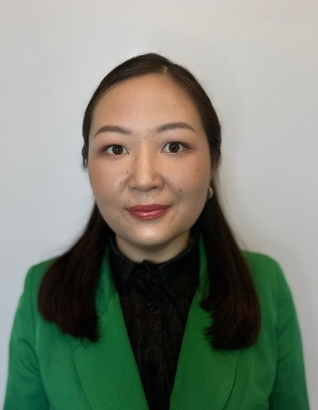
Ховалыг Алдын-Чечек Айгеримовна - музыкальный руководитель муниципального автономного дошкольного образовательного учреждения комбинированного вида «Детский сад №35 города Кызыла Республики Тыва»
Дата рождения: 30.01.1992
Педагогический стаж: 5 лет
Образование: ФГОУ ВПО «Красноярская государственная академия музыки и театра» 2011г.
Хобби: плавание, легкая атлетика, посещение театра, концертов, галереи и ведение своего блога.
Педагогическое кредо:
Любить свое дело, и расти вместе с ним!
Ажылынга ынак кижи, ажылы-биле кады ѳзер!
Почему нравится работать в образовательной организации дошкольного образования: потому что, дети – чистые души созидания, и я имею ресурсы для проявления творческих задатков у дошкольников.
Профессиональные и личностные ценности:
- репутация педагога важна;
- нравственность в отношении коллеги, воспитанников и их родителей;
- оптимизм – моя сильная сторона;
- общительность открывает новые контакты;
- отзывчивость – залог успеха.
Миссия воспитателя (педагога дошкольного образования): воспитание творческих и достойных личностей своей Республики.

